S
ФЕДЕРАЛЬНОЕ ГОСУДАРСТВЕННОЕ АВТОНОМНОЕ ОБРАЗОВАТЕЛЬНОЕ УЧРЕЖДЕНИЕ ВЫСШЕГО ОБРАЗОВАНИЯ «САМАРСКИЙ НАЦИОНАЛЬНЫЙ ИССЛЕДОВАТЕЛЬСКИЙ УНИВЕРСИТЕТ ИМЕНИ АКАДЕМИКА С.П. КОРОЛЕВА
(САМАРСКИЙ УНИВЕРСИТЕТ)»

Институт (факультет) ИИК
Кафедра Кафедра программных систем

ОТЧЁТ
по лабораторной работе
№ 5 Основы языка С#: Массивы
по дисциплине «Основы программирования»

Выполнил Гусева М. О., 6101

Проверил Котенева С.Э.

Самара
2022
ЗАДАНИЕ
Задание 1. «Сортировка»
Создать класс «Сортировка массива» со следующей структурой:
- поля класса;
- конструкторы с параметрами (размерность массива) и без параметров;
- реализовать метод ввода значений массива с консоли;
- реализовать три метода сортировки: 1) методом пузырька 2) и 3) произвольные;
- реализовать метод вывода информации о массиве на консоль.
Задание 2. «Массивы»
Создать класс «Мой массив» со следующей структурой:
В классе должен быть реализован двумерный массив размерностью m x n. Необходимо заполнить его случайными числами в диапазоне от -100 до 100 и отсортировать столбцы матрицы по сумме элементов столбца по убыванию и возрастанию.
Задание 3. «Ступенчатые массивы»
Создать класс «Ступенчатый массив:
- двумерный ступенчатый массив;
- реализовать метод ввода значений массива с консоли;
- конструкторы с параметрами и без параметров (по необходимости, можно обойтись без них);
- реализовать метод ввода значений массива с консоли;
- реализовать метод, формирующий из элементов массива одномерный массив, отсортировать его по убыванию или возрастанию и заполнить заново ступенчатый массив, сохранив его структуру;
- реализовать метод вывода информации о ступенчатом массиве на консоль.
Задание 4.
Все задания должны быть собраны в одном проекте.
Вся функциональность описанных классов должна проверяться в методе Main() класса Program.
Предусмотрите пользовательское меню, позволяющее:
- выбрать нужное задание,
- после выполнения задание должен произойти возврат к меню,
- при выборе неверный пункта должен происходить возврат к меню,
- в меню должен быть пункт завершения работы программы.
Также выведите пользователю информацию о том, в рамках какого курса, какая лабораторная работа выполнена и кем.
КОД ПРОГРАММЫ
using System;
using System.Collections.Generic;
using System.Linq;
using System.Text;
using System.Threading.Tasks;
using задание_1;

namespace ConsoleApp1
{
class Program
{
static void Main(string []args)
{
Console.WriteLine("Лабораторная работа №5\nВыполнила студентка группы 6101-020302D Гусева Мария");
while (true)
{

Console.WriteLine("\nВведите пункт меню:");
Console.WriteLine("0 - Выход\n1 - Сортировка одномерного массива\n2 - Двумерные массивы\n3 - Ступенчатые массивы");
int menu = int.Parse(Console.ReadLine());
switch (menu)
{
case 0:
return;
case 1:
Task1();
break;
case 2:
Task2();
break;
case 3:
Task3();
break;
default:
Console.WriteLine("Такого пункта не существует. Введите другой пункт.");
break;
}
}
}
static void Task1()
{
Console.WriteLine("Введите массив:");
SortArray a = new SortArray();
Console.WriteLine("Выберете способ сортировки:\n1 - Сортировка пузырьком\n2 - Сортировка Шелла\n3 - Сортировка вставкой");
int menu = int.Parse(Console.ReadLine());
switch (menu)
{
case 0:
break;
case 1:
Console.WriteLine("Сортировка пузырьком: ");
a.BubbleSort();
break;
case 2:
Console.WriteLine("Сортировка Шелла");
a.SortShell();
break;
case 3:
Console.WriteLine("Сортировка вставками");
a.SortByInserts();
break;
default:
Console.WriteLine("Такого пункта не существует!");
break;
}

}
static void Task2()
{
Console.WriteLine("Введите количество строк:");
int n = int.Parse(Console.ReadLine());
Console.WriteLine("Введите количество сстолбцов:");
int m = int.Parse(Console.ReadLine());
MyMas mas = new MyMas(n,m);
mas.Vvod();
mas.Vivod();
mas.SortInDescending();
mas.SortInAscending();
}
static void Task3()
{
Console.WriteLine("Введите количество строк:");
int n = int.Parse(Console.ReadLine());
StepArray arr = new StepArray(n);
arr.Step_Array_Info();
arr.To_Simple_Array_And_Sort();
}
}
}
using System;
using System.Collections.Generic;
using System.Linq;
using System.Runtime.CompilerServices;
using System.Text;
using System.Threading.Tasks;

namespace задание_1
{
internal class SortArray
{
private int[] a;
public SortArray()
{
string c = Console.ReadLine();
a = c.Split(' ').Select(int.Parse).ToArray();
}
public void BubbleSort()
{
int v;
for (int i = 0; i < a.Length; i++)
{
for (int j = i + 1; j < a.Length; j++)
{
if (a[i] > a[j])
{
v = a[i];
a[i] = a[j];
a[j] = v;
}
}
}
for (int i = 0; i < a.Length; i++)
{
Console.Write(a[i] + " ");
}
Console.WriteLine("\n");
}
public void SortShell()
{
{
int j;
int step = a.Length / 2;
while (step > 0)
{
for (int i = 0; i < (a.Length - step); i++)
{
j = i;
while ((j >= 0) && (a[j] > a[j + step]))
{
int tmp = a[j];
a[j] = a[j + step];
a[j + step] = tmp;
j -= step;
}
}
step = step / 2;
}
for (int i = 0; i < a.Length; i++)
{
Console.Write(a[i] + " ");
}
Console.Write("\n");
}
}
public void SortByInserts()
{
for (int i = 1; i < a.Length; i++)
{
int k = a[i];
int j = i - 1;

while (j >= 0 && a[j] > k)
{
a[j + 1] = a[j];
a[j] = k;
j--;
}
}
for (int i = 0; i < a.Length; i++)
{
Console.Write(a[i] + " ");
}
Console.Write("\n");
}

}
}
using System;
using System.Collections.Generic;
using System.Linq;
using System.Text;
using System.Threading.Tasks;

namespace задание_1
{
internal class MyMas
{
private int n;
private int m;
private int[,] mas = new int[100, 100];
public MyMas(int n, int m)
{
this.n = n;
this.m = m;
}

public void Vvod() //Метод ввода матрицы
{
Random rand = new Random();
for (int i = 0; i < n; i++)
for (int j = 0; j < m; j++)
{
mas[i, j] = rand.Next(-100, 100);
}
}

public void Vivod() //Метод вывода матрицы
{
Console.WriteLine("Исходная матрица:");
for (int i = 0; i < n; i++)
{
for (int j = 0; j < m; j++)
{
Console.Write(mas[i, j] + "\t");
}
Console.WriteLine("\n");
}
}
public void SortInDescending()
{
int[] sum = new int[m];
for (int j = 0; j < m; j++)
{
for (int i = 0; i < n; i++)
{
sum[j] += mas[i, j];
}
}

int v;
int[] index_sort = new int[m];
for (int j = 0; j < m; j++)
{
index_sort[j] = j + 1;
}
for (int i = 0; i < m; i++)
{
for (int j = i + 1; j < m; j++)
{
if (sum[i] < sum[j])
{
v = sum[i];
sum[i] = sum[j];
sum[j] = v;
v = index_sort[i];
index_sort[i] = index_sort[j];
index_sort[j] = v;
}
}
}
Console.WriteLine("Результат сортировки по сумме элементов столбцов по убыванию:");
int[,] mas_sort = new int[n, m];
for (int k = 0; k < m; k++)
{
for (int i = 0; i < n; i++)
{
mas_sort[i, k] = mas[i, index_sort[k] - 1];
}
}
for (int i = 0; i < n; i++)
{
for (int j = 0; j < m; j++)
{
Console.Write(mas_sort[i, j] + "\t");
}
Console.WriteLine("\n");
}
}
public void SortInAscending()
{
int[] sum = new int[m];
for (int j = 0; j < m; j++)
{
for (int i = 0; i < n; i++)
{
sum[j] += mas[i, j];
}
}

int v;
int[] index_sort = new int[m];
for (int j = 0; j < m; j++)
{
index_sort[j] = j + 1;
}
for (int i = 0; i < m; i++)
{
for (int j = i + 1; j < m; j++)
{
if (sum[i] > sum[j])
{
v = sum[i];
sum[i] = sum[j];
sum[j] = v;
v = index_sort[i];
index_sort[i] = index_sort[j];
index_sort[j] = v;
}
}
}
Console.WriteLine("Результат сортировки по сумме элементов столбцов по возрастанию:");
int[,] mas_sort = new int[n, m];
for (int k = 0; k < m; k++)
{
for (int i = 0; i < n; i++)
{
mas_sort[i, k] = mas[i, index_sort[k]-1];
}
}
for (int i = 0; i < n; i++)
{
for (int j = 0; j < m; j++)
{
Console.Write(mas_sort[i, j] + "\t");
}
Console.WriteLine("\n");
}
}
}
}
using System;
using System.Collections.Generic;
using System.Linq;
using System.Text;
using System.Threading.Tasks;

namespace задание_1
{
internal class StepArray
{
int[][] step_arr;
int n, count_elements;
public StepArray(int n)
{
step_arr = new int[n][];
for (int i = 0; i < step_arr.Length; i++)
{
Console.WriteLine("Введите элементы строки №{0} через пробел", i+1);
string new_string = Console.ReadLine();
step_arr[i] = new_string.Split(' ').Select(int.Parse).ToArray();
count_elements += step_arr[i].Length;

}
Console.WriteLine("Ваш массив: ");
for (int i = 0; i < step_arr.Length; i++)
{
for (int j = 0; j < step_arr[i].Length; j++)
{
Console.Write(step_arr[i][j] + "\t");
}
Console.Write("\n");
}

}
public void To_Simple_Array_And_Sort()
{
int[] simple_arr = new int[count_elements];
int g = 0;
for (int i = 0; i < step_arr.Length; i++)
{
for (int j = 0; j < step_arr[i].Length; j++)
{
simple_arr[g] = step_arr[i][j];
g++;
}
}
int v;
for (int i = 0; i < simple_arr.Length; i++)
{
for (int j = i + 1; j < simple_arr.Length; j++)
{
if (simple_arr[i] > simple_arr[j])
{
v = simple_arr[i];
simple_arr[i] = simple_arr[j];
simple_arr[j] = v;
}
}
}
g = 0;
for (int i = 0; i < step_arr.Length; i++)
{
for (int j = 0; j < step_arr[i].Length; j++)
{
step_arr[i][j]= simple_arr[g];
g++;
}
}
Console.WriteLine("\nОтсортированный массив:");
for (int i = 0; i < step_arr.Length; i++)
{
for (int j = 0; j < step_arr[i].Length; j++)
{
Console.Write(step_arr[i][j] + "\t");
}
Console.Write("\n");
}
}
public void Step_Array_Info()
{
Console.WriteLine("\nОбщая размерность массива: " + step_arr.Length + "\n");
for (int i = 0; i < step_arr.Length; i++)
{
Console.WriteLine("Количество элементов в строке №{0}: {1}", i+1,step_arr[i].Length);
}
Console.Write("\n");
}
}
}

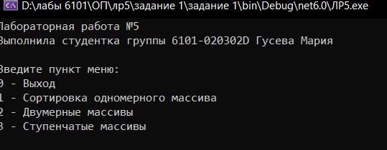
Рисунок 1 – Начало работы и пользовательское меню
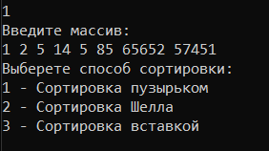
Рисунок 2 – Первое задание. Ввод массива и выбор способа сортировки пользователем
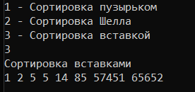
Рисунок 3 - Первое задание. Сортировка
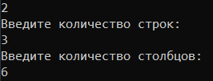
Рисунок 4 – Второе задание. Ввод параметров матрицы пользователем
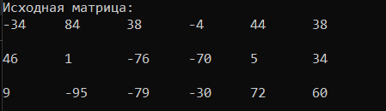
Рисунок 5 - Второе задание. Вывод исходного массива
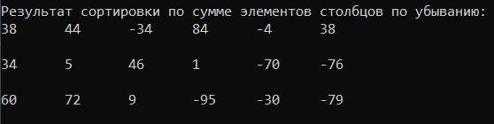
Рисунок 6 – Второе задание. Вывод результата соритовки столбцов по убыванию суммы элементов
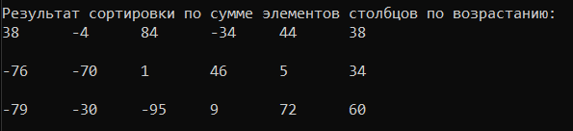
Рисунок 7 - Второе задание. Вывод результата соритовки столбцов по возрастанию суммы элементов

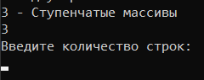
Рисунок 8 – Третье задание. Ввод размерности ступенчатого массива пользователем
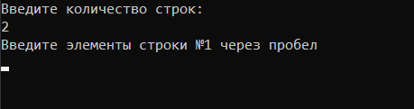
Рисунок 9 – Третье задание. Ввод элементов массива пользователем
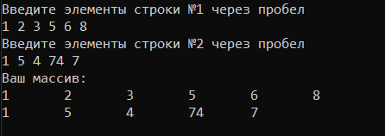
Рисунок 10 – Вывод исходного ступенчатого массива
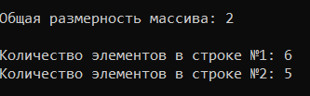
Рисунок 11 – Вывод информации о ступенчатом массиве
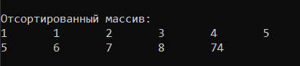
Рисунок 12 – Вывод отсортированного по элементам ступенчатого массива
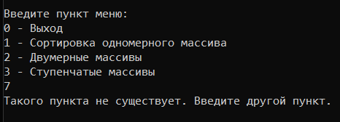
Рисунок 13 – Вывод сообщения о вводе несуществующего пункта
ВЫВОДЫ
В лабораторной работе были использованы конструкции языка:
- цикл for;
- цикл с предусловием while;
- ветвление if – else;
- оператор switch;
- форматированный вывод информации на консоль;
- классы;
- методы класса;
- конструкторы;
- одномерные массивы;
- двумерные массивы;
- ступенчатые массивы.

СПИСОК ИСПОЛЬЗОВАННЫХ ИСТОЧНИКОВ
- Павловская Т.А. C#. Программирование на языке высокого уровня. Учебник для вузов [Текст]/Т.А. Павловская. – СПб.: Питер, 2007. – 100-120 с.
- Руководство по языку C#: основы/ Общие сведения о классах. - [Электронный ресурс] - Режим доступа: URL: http://msdn.microsoft.com/ru-ru/library/x9afc042.asp
- Руководство по языку C#: основы/ Ступенчатые (зубчатые) массивы. - [Электронный ресурс] - Режим доступа: URL: https://professorweb.ru/my/csharp/charp_theory/level4/4_3.php

